«Строительство молокоперерабатывающего завода в агрогородке Атолино Минского района мощностью переработки 150 тонн молока в сутки».
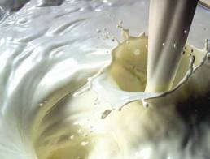
Мощность объекта - переработка 150 тонн молока в сутки.
Ассортимент продукции с потенциалом по переработке сырья в сутки:
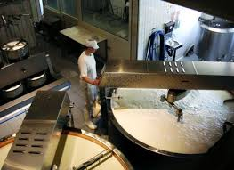
- твердые сыры (чеддаризированные) - 24 тонны,
- мягкие сыры - 60 тонн,
- творог классический - 60 тонн,
- мягкий творог, крем-сыры в ассортименте - 35 тонн,
- жидкие молочные продукты - 20 тонн.
Перерабатываемое сырье: натуральное коровье молоко, сливки.
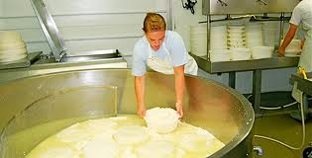
Технологический процесс должен основываться на прогрессивном производстве по переработке сырья и выработке продукции:
- крем-сыры и мягкий творог с применением поточных ферментаторов и ультрафильтрационных установок;
- классический творог с применением современных творогоизготовителей;
- твердый сыр с применением посолки сырной массы в потоке без применения посолочных бассейнов;
- фасовка части цельномолочной продукции (молоко, кефир) в стеклянную тару;
- фасовка крем-сыра «Маскарпоне» в упаковку близкую к оригинальной;
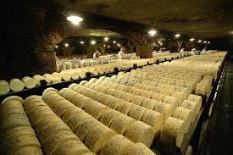
- внедрение малоотходных и безотходных технологий с применением установок нанофильтрации;
- использование минимума технологических операций и единиц оборудования, необходимых для производства и обеспечивающих необходимое качество.

